**Instruction de vérification du défibrillateur** *(Juin 2018)*

**La boîte sur le murs est TOUJOURS OUVERTE et ACCESSIBLE.**

**Le défibrillateur fonctionne bien lorsque vous voyez un flash vert**

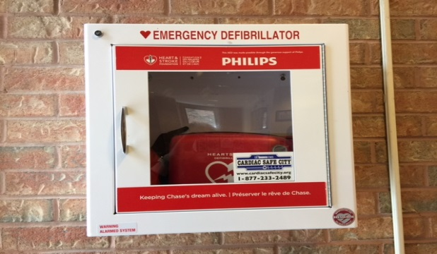 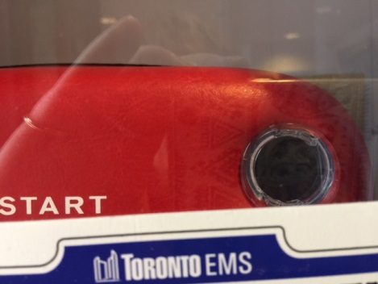

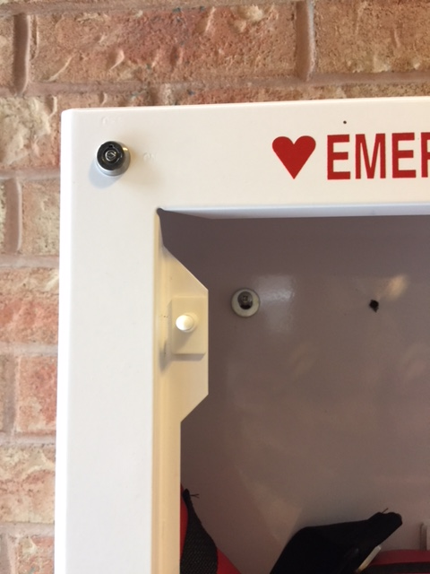

**La clé n’est que pour activer l’alarme.**

**L’alarme indique qu’il y a une urgence et que quelqu’un est en train d’utiliser le défibrillateur.**

**Pour activer l’alarme, mettre la clé en position de 15h **

**Pour désactiver l’alarme, mettre la clé en position de 12h**

La clé est dans le bureau de Linda

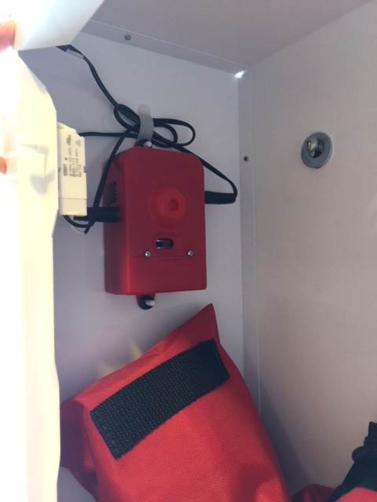

**L’alarme est alimenté par une pile dans la petite boîte rouge à gauche. Pour change la pile il faut dévisser les 2 vis et mettre une pile de 9 volts (pile rectangulaire).**

**La grande boîte rouge contienne le défibrillateur (1) et les électrodes (2).**

1. **Le défibrillateur fonctionne avec une grande pile (battery) avec date d’expiration sur la derrière de la pile.**

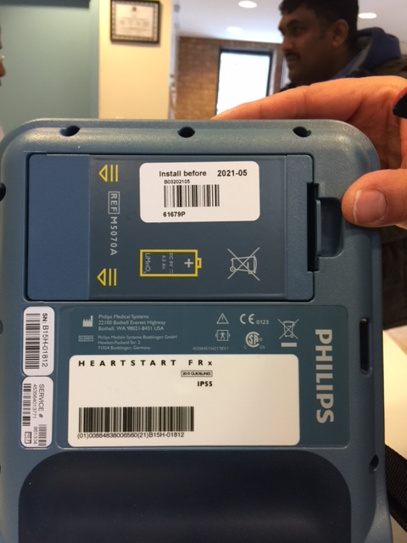

La date de l’expiration de la pile du défibrillateur est indiquée sur les feuilles de contrôle mensuelles afin de ne pas être obliger d’ouvrir le kit pour vérifier.

**2. Une boîte grise contenant les électrodes pour mettre sur la poitrine porte une date d’expiration sur le devant et doivent être branchée à tout moment à travers la prise bleue fonçée.**

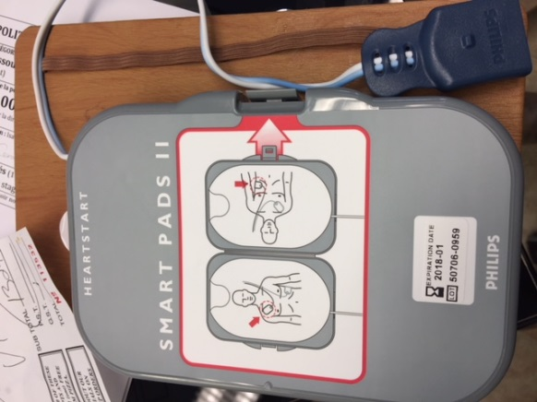

La date de l’expiration des électrodes branchées ainsi que les électrodes de rechange sont indiquées sur les feuilles de contrôle mensuelles afin de ne pas être obliger d’ouvrir le kit pour vérifier.

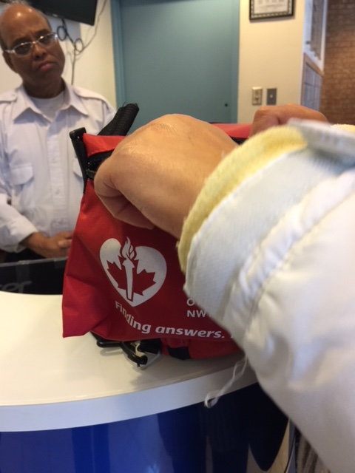3. Une trousse rouge avec fermature éclair qui contient:

(i) une rasoir (pour raser les poils de la poitrine des hommes poilus!)

(ii) une masque dans une boîte bleue

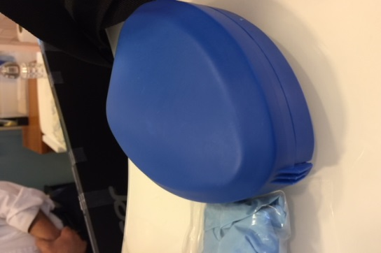

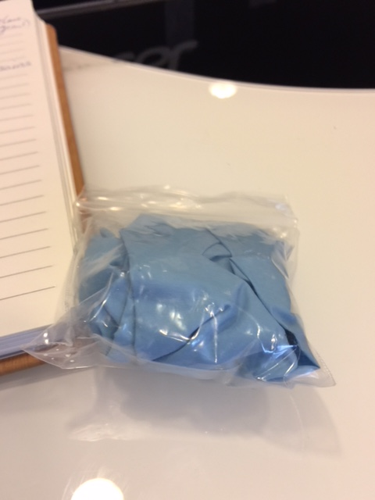

(iii) Des gants

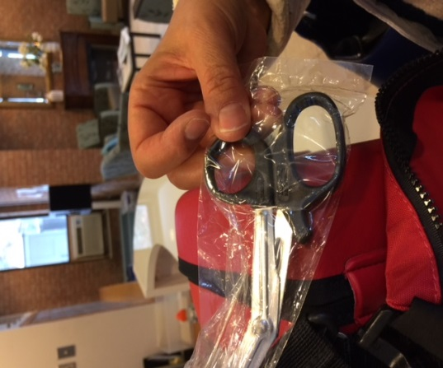

(iv) Des ciseaux

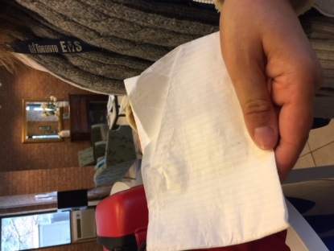

(v) Une lingette pour essuyer la sueur pour que les électrodes collent mieux.

**INSTRUCTIONS POUR VÉRIFICATION JOURNALIÈRE :**

1. Vérifier sur la feuille de vérification que la date d’expiration de la pile n’est pas atteinte.

2. Vérifier sur la feuille de vérification que la date d’expiration des électrodes n’est pas atteinte.

3. Vérifier sur la feuille de vérification que la date d’expiration des électrodes de rechange n’est pas atteinte.

**4. Assurer que vous voyez un flash très petit et bref.**